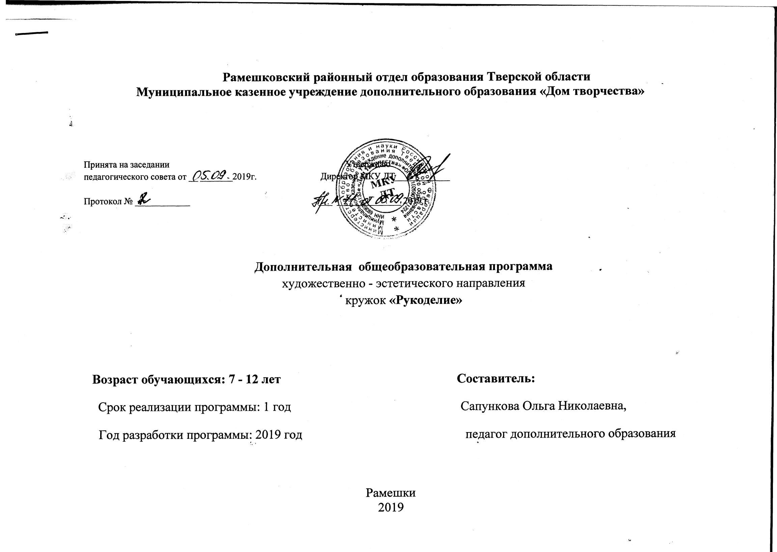
ПОЯСНИТЕЛЬНАЯ ЗАПИСКА
На протяжении всей истории человечества народное искусство было неотъемлемой частью национальной культуры. Народное искусство сохраняет традиции преемственности поколений, влияет на формирование художественных вкусов. Основу декоративно-прикладного искусства составляет творческий ручной труд мастера.
Бисероплетение известно с глубокой древности как вид художественных ремесел. Из поколения в поколение передавались его лучшие традиции. Бисероплетение сохраняет свое значение и в наши дни. Занятия бисероплетением вызывает у школьников большой интерес. Кружковые занятия по обучению учащихся бисероплетению направлены на воспитание художественной культуры школьников, развитие их интереса к народному творчеству, его традициям и наследию.
Предлагаемая программа построена так, чтобы дать школьникам ясные представления о системе взаимодействия искусства с жизнью. В ней предусматривается широкое привлечение жизненного опыта детей. Развитие художественного восприятия и практическая деятельность в программе представлены в их содержательном единстве. В ходе кружковой работы учащиеся знакомятся с основами дизайна, углубляют знания по конструированию и моделированию. У них развивается эстетический вкус, формируется представление о декоративно-прикладном искусстве. Дети учатся экономно расходовать используемый в работе материал, развивают художественный вкус, формируют профессиональные навыки, “культуру творческой личности”. Формирование “культуры творческой личности” предполагает развитие в ребенке природных задатков, творческого потенциала, специальных способностей.
У детей еще недостаточно развита мускулатура рук, мелкая моторика рук, нет необходимой координации движений, слабо развит глазомер. Данные обстоятельства требуют от педагога, кроме фронтального инструктажа, широко использовать индивидуальный. В задачу педагога входит создать условия, при которых потенциал ребенка будет использован полностью.
На теоретическую часть занятия должно отводиться меньше времени, чем на практические действия.
Использование схем и других видов изобразительной наглядности увеличивает время на занятии на практическую работу, позволяет наиболее подготовленным учащимся работать самостоятельно, соединяя “работу ума и работу рук”, а учителю иметь большую возможность оказать помощь менее подготовленным учащимся.
Изготовление изделий необходимо строить на различном уровне трудности: по образцу, простейшему чертежу, рисунку, по собственному замыслу ребенка с учетом индивидуальных особенностей и возможностей.
С самого начала процесса обучения необходимо систематически обращать внимание детей на соблюдение правил безопасности труда при работе с проволокой и ножницами. В программу включается не только перечень практических работ, но и темы бесед, рассказов, расширяющих кругозор детей. Творческое развитие осуществляется через знакомство с произведениями декоративно-прикладного искусства, традициями народных ремесел, образцами дизайнерских разработок. Изготовление своими руками красивых и нужных предметов вызывает повышенный интерес к работе и приносит удовлетворение результатами труда.
Результатом реализации данной программы являются выставки детских работ, использование поделок-сувениров в качестве подарков.
Продолжительность освоения программы - 1 год.
Возрастной диапазон освоения программы – 7-12 лет
Форма организации образовательного процесса - групповая

Цель программы:
Формирование художественной культуры обучающихся , как части культуры духовной, приобщение детей к общечеловеческим и национальным ценностям через их собственное творчество и освоение художественного опыта прошлого.
Задачи программы:
- Развитие творческих возможностей учащихся.
- Изготовление поделок из бисера.
- Воспитание трудолюбия, самостоятельности, эстетического вкуса, чувства прекрасного, гордости за свой выполненный труд.
- Правильное использование цветовой гаммы.
Данная программа предполагает однолетнее обучение на 108 часов в год, по 3 часа в неделю.
Ожидаемые результаты.
По окончании обучения учащиеся овладеют знаниями:
- материала для бисероплетения;
- о назначении материалов (бисер, стеклярус, нитки, проволока);
- название и назначение ручных инструментов и приспособлений (иглы, ножницы);
- правила безопасности труда при работе указанными инструментами.
По окончании обучения учащиеся научаться:
- организовать рабочее место в соответствии с используемым материалом и поддерживать порядок во время работы;
- соблюдать правила безопасной работы инструментами;
- под руководством учителя проводить анализ изделия, планировать последовательность его изготовления и осуществлять контроль результата практической работы по образцу изделия, схеме, рисунку;
- подбирать детали для работы.
Учебно-тематический план
№ | Тема | Всего часов | Теория | Практика
1 | Вводное занятие | 3 | 3 | -
2 | История бисера и его использование. Разновидности материалов для бисероплетения. | 3 | 1 | 2
3 | Традиционные виды плетения. Основы цветоведения | 12 | 4 | 8
4 | Подвески из бисера и стекляруса. Разновидности подвесок. Изготовление подвесок. | 12 | 4 | 8
5 | Изготовление сувениров из бисера. | 21 | 7 | 14
6 | Изготовление украшений из бисера. Браслеты из бисера,броши,ожерелье . | 15 | 5 | 10
7 | Цветы из бисера. Композиции из цветов. | 24 | 8 | 16
8 | Волшебные игрушки. | 15 | 5 | 10
9 | Итоговое занятие | 3 | 3 | -
 | Итого: | 108 | 40 | 68

Календарно-тематическое планирование

№  п/п | Формы  занятий | Кол-  во  часов | Тема занятий | Место  проведения | Форма  контроля | План | Факт
1 | урок | 3 | Вводное занятие. Знакомство с понятием «Бисероплетение». Вводный инструктаж по ТБ. Ознакомление детей с помещением, материалами и инструментами, необходимыми для бисероплетения. | МКУ ДТ | опрос | 05.09.2019
2 | урок | 3 | История бисера и его использование. Разновидности материалов для бисероплетения. Понятие, типы, формы, размеры бисера. Знакомство с разными направлениями работы с бисером. | МКУ ДТ | наблюдение  опрос | 12.09. 2019
3-4 | урок | 6 | Традиционные виды плетения. Основы цветоведения . Понятие о сочетании цветов. Цветовой круг. Теплая и холодная гамма. Понятие о композиции из геометрических элементов. Простые цепочки «в одну нить». | МКУ ДТ | наблюдение  опрос | 19.09. 2019  26.09. 2019
5-6 | урок | 6 | Традиционные виды плетения..Простые цепочки «в семь бусин». Цепочка «крестик». Цепочка «в цветочек». Ажурные цепочки-сеточки. Образцы узоров с разными композициями Изучение характеристик, свойств и классификаций цветов. | МКУ ДТ | наблюдение  опрос | 03.10. 2019  10.10. 2019
7-8 | урок | 6 | Подвески из бисера и стекляруса. Разновидности подвесок. Изготовление подвесок. | МКУ ДТ | наблюдение  опрос | 17.10.2019  24.10.2019
9-10 | урок | 6 | Подвески из бисера и стекляруса. Изготовление сувениров из бисера. Закрепление изученных методов плетения, объединение разных видов плетения, украшение изделий подвесками. Изготовление кулона с подвесками «Золотая рыбка» | МКУ ДТ | наблюдение  опрос | 31.10.2019  07.11.2019
11-14 | урок | 12 | Изготовление сувениров из бисера. Брелок «Арбузная долька», «Долька апельсина (лимона)», «Мороженое» и т.п. | МКУ ДТ | наблюдение  опрос | 14.11.2019  21.11.2019  28.11.2019  05.12.2019
15-17 | урок | 9 | Изготовление сувениров из бисера. Составление сувенирных композиций из бисера. | МКУ ДТ | наблюдение  опрос | 12.12.2019  19.12.2019  26.12.2019
18-19 | урок | 6 | Изготовление украшений из бисера. Браслеты из бисера. | МКУ ДТ | наблюдение  опрос | 09.01.2020  16.01.2020
20-22 | урок | 9 | Изготовление украшений из бисера. Броши,ожерелье. | МКУ ДТ | наблюдение  опрос | 23.01.2020  30.01.2020  06.02.2020
23-25 | урок | 9 | Цветы из бисера. Изготовление фиалки из бисера, используя «круговое» и «дуговое» плетение. | МКУ ДТ | наблюдение  опрос | 13.01.2020  20.02.2020  27.02.2020
26-28 | урок | 9 | Цветы из бисера. Завершение работы над цветком. Изготовление листьев, лепестков. Придание эстетического вида, обкручивание стебля зеленой ниткой. | МКУ ДТ | наблюдение  опрос | 06.03.2020  13.03.2020  20.03.2020
29-30 | урок | 6 | Цветы из бисера. Композиции из цветов. Закрепление готового цветка в горшке с алебастром. | МКУ ДТ | наблюдение  опрос | 27.03.2020  03.04.2020
31-35 | урок | 15 | Волшебные игрушки. Плетение «стрекозы», «дельфина»и др.методом параллельного плетения. Способы закрепления лески и проволоки. | МКУ ДТ | наблюдение  опрос | 10.04.2020  17.04.2020  24.04.2020  15.05.2020  22.05.2020
36 | урок | 3 | Итоговое занятие. Подведение итогов работы объединения за учебный год. Организация выставки готовых работ. | МКУ ДТ | опрос | 29.05.2020

Формы контроля
1. Выставка готовых работ
2. Индивидуальная форма контроля . Показ выполненной работы.
3. Проведение конкурсов на лучшую поделку.

Методические рекомендации
Основная методическая рекомендация курса – обучение навыкам самостоятельной, индивидуальной работы по изготовлению поделок из бисера.
Конкретная программная среда рассматривается с позиции приобретения навыков работы с инструментами, необходимыми для изготовления работ, воспитывать художественный вкус, пробуждать фантазию, развивать чувство гордости за свою работу.
Преобладающий тип занятий – практикум. Все изделия выполняются с использованием ножниц, проволоки, бисера, стекляруса, лески. На практических занятиях можно реализовать принцип межпредметных связей, что послужит закреплению знаний и умений, полученных учеником на других школьных предметах.
Форма занятий направлена на активизацию познавательной деятельности, на развитие творческой активности учащихся.
Используемая литература:
1. Жукова О.Г. “Бисерное рукоделие”, АСТ «Кладезь»., 2005, 176 стр.
2. Божко Л.А. “Бисер. Уроки мастерства» , Мартин 2010,176 стр.
3. Гадаева Ю.В. «Бисероплетение. Флора и фауна», Корона Принт, Ст.-П.,2001,60 стр.

4. Галина Николаевна Капитонова «Бисероплетение: Практическое руководство»,
5. Куликова Л. Г., Короткова Л. Ю. Цветы из бисера: букеты, панно, бутоньерки. М.: издательский дом МСП, 2001.
6.Литвинец Э. Н. И дивный видится узор. М., Молодая гвардия, 1988.
7.Ляукина М. Бисер: Основы художественного ремесла. М.: АСТ пресс, 1999.
8.Ляукина М. Бисер: Техника. Приемы. Изделия. М.: АСТ пресс, 2001.
9.Магина А. Бисер: Плетение и вышивка. М.: ОЛМА Пресс,1998.
10.Федотова М. В., Валюх Г. М. Бисер: Цветы и букеты. М., Культура и традиции, 1999.
11.Материалы сети Интернет.

